EXPEDIENTE INDICAÇÃO Nº 251/2026
DATA 11/03/2026
Protocolo N° 2033/2026

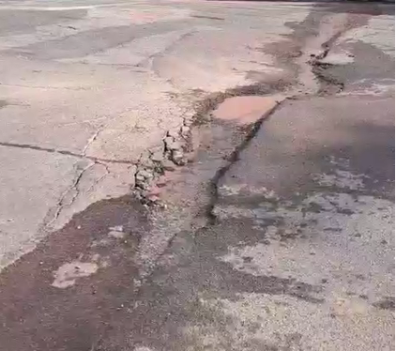
Estudo técnico para verificar buraco e deterioramento de asfalto no cruzamento da Rua Sananduva com a Rua Tatuí, no Jardim América IV.
CONSIDERANDO que a presença de buracos e deterioração do asfalto em vias públicas compromete a segurança de motoristas, ciclistas e pedestres que circulam pelo local;
CONSIDERANDO que o desgaste do pavimento tende a se agravar com o tráfego constante e as condições climáticas, podendo ocasionar danos a veículos e transtornos à mobilidade urbana;
CONSIDERANDO que a manutenção preventiva e corretiva da malha viária contribui para melhores condições de tráfego e para a preservação da infraestrutura urbana.
Assim sendo,

INDICO ao Excelentíssimo Senhor Prefeito Municipal, como permite o Regimento Interno, que determine providências quanto ao Estudo técnico para verificar buraco e deterioramento de asfalto no cruzamento da Rua Sananduva com a Rua Tatuí, no Jardim América IV.

Sala das Sessões, 11 de março de 2026.

FABIANO SOARES DE LIMA
VEREADOR

DÊ-SE CIÊNCIA AO LEITURA PROCEDIDA NA
DOUTO PLENÁRIO SESSÃO DE 17-03-26

ELISEU NOTÁRIO ALVES ELISEU NOTÁRIO ALVES
PRESIDENTE PRESIDENTE

